|  |
| --- |
| ***«О ветеранах Великой Отечественной войны п. Заречный»***  2023г |

*Сборник, который Вы держите в руках, написан для того, чтобы еще раз напомнить подрастающему поколению о тяжелых годах Великой Отечественной войны. В ней перечислены основные сражения, битвы, а также я постаралась отразить информацию, из имеющихся источников, о наших земляках которые непосредственно участвовали в этих сражениях и трудились в тылу на благо победы.*

*Автор: Абдрахимова О.С. учитель истории МКОУ «Заречная ООШ»,*

**Великая Отечественная война 1941-1945 годы.**

Основные периоды Великой Отечественной войны

* Начальный период войны (22 июня 1941 — 18 ноября 1942). 22 июня Германия вторглась на территорию СССР и к концу года смогла завоевать Литву, Латвию, Эстонию, Украину, Молдавию и Белоруссию – войска двинулись вглубь страны, чтобы захватить Москву. Российские войска терпели огромные потери, жители страны на захваченных территориях оказались в немецком плену и были угнаны в Германию в рабство. Однако, несмотря на то, что советская армия проигрывала, ей все же удалось остановить немцев на подходе к Ленинграду (город был взят в блокаду), Москве и Новгороду. План «Барбаросса» не дал желаемых результатов, битвы за эти города продолжались вплоть до 1942 года.
* Период коренного перелома (1942-1943 гг.) 19 ноября 1942 года началось контрнаступление советских войск, которое дало существенные результаты – одна немецкая и четыре союзных армии были уничтожены. Советская армия продолжала наступление по всем направления, им удалось разгромить несколько армий, начать преследование немцев и отодвинуть границу фронта обратно в сторону запада. Благодаря наращиванию военных ресурсов (военная промышленность работала в особом режиме) советская армия существенно превосходила немецкую и могла теперь не только оказывать сопротивление, но и диктовать свои условия в войне. Из обороняющейся армия СССР превратилась в нападающую.

Третий период войны (1943-1945 гг.). Несмотря на то, что Германии удалось существенно нарастить мощь своей армии, она все еще уступала советской, и СССР продолжал играть ведущую наступательную роль в военных действиях. Советская армия продолжала продвигаться в сторону Берлина, отвоевывая захваченные территории. Был отвоеван Ленинград, и к 1944 году советские войска двинулись в сторону Польши, а затем и Германии. 8 мая Берлин был взят, а немецкие войска объявили безоговорочную капитуляцию.

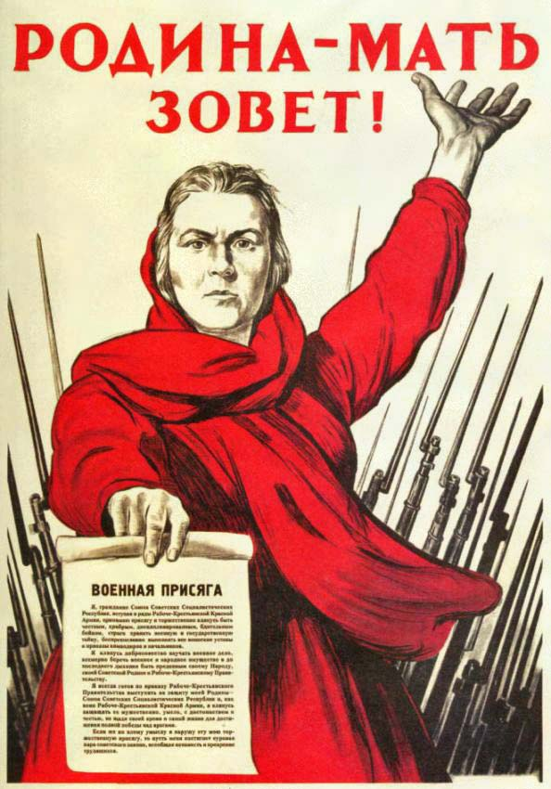

**Начало войны.**

22 июня 1941 г. Германия вероломно напала на СССР. Немцы нанесли удары по стратегически важным объектам и крупным городам. В первые часы войны Красная Армия потеряла несколько тысяч танков и самолетов. В полдень 22 июня по радио к советскому народу обратился В.М.Молотов. Свое выступление он закончил словами: «Наше дело правое. Враг будет разбит. Победа будет за нами!». По всей стране была объявлена мобилизация военнообязанных. 23 июня создается Ставка Верховного Главнокомандования. 30 июня в соответствии с Конституцией был создан Государственный комитет обороны, получивший всю полноту власти в стране. Оба органа возглавил И.Сталин. Против советского союза выступил фашистский блок в составе Германии, Финляндии, Румынии, Италии, Венгрии, Словакии. Он располагал 190 дивизиями. Красная Армия имела 170 дивизий. Численность войск с обеих сторон была равной по 6 млн чел. По артиллерийским орудиям также наблюдалось равенство. У СССР был перевес в танках и авиации, но немецкая техника была лучше. План «Барбароссса», составленный с учетом опыта войны в Европе предусматривал проведение «молниеносной войны». Германская армия должна была наступать 3 группами: группа «Север»-на Ленинград, «Центр»-на Москву, «Юг»-на Украину. За 6 недель предполагалось разгромить Красную армию и выйти на линию Архангельск-Астрахань. Советское командование исходило из концепции «войны на чужой территории». Но этот план пришлось пересмотреть. За 3 недели немцы оккупировали Литву, Латвию, Белоруссию, большую часть Украины, Молдавии, Эстонии. Красная Армия потеряла 100 дивизий,3,5 тыс. самолетов,6 тыс. танков. Западный фронт оказался в окружении. В тоже время немцы столкнулись с отчаянным сопротивлением, враг потерял 100000 человек, 40%танков, 1000 самолетов. Германия продолжала сохранять решающий перевес, но по мере продвижения вглубь страны, наступление постепенно замедлялось.

Наши земляки сражавшиеся на нескольких фронтах войны:

Бекянов Александр Егорович

Белоусов Лаврентий Лаврентьевич

Большухин Михаил Федорович

Васильев Федор Васильевич

Вологдин Валентин Васильевич

Габышев Василий Константинович

Габышев Георгий Александрович

Габышев Семен Васильевич

Дулбин Никанор Афанасьевич

Емельянов Николай Афанасьевич

Ермолаев Николай Александрович

Кардашевский Юрий Петрович

Карновский Георгий Иосифович

Конев Михаил Иванович

Кочергин Павел Васильевич

Куличкин Всеволод Семенович

Миронов Василий Автономович

Оболкин Вавил Федрович

Пуляев Иван Нилович

Синявский Владимир Сергеевич

Скоробогатов Николай Иванович

Сметанов Сергей Петрович

Сотников Андрей Иванович

Торговкин Иван Алексеевич

Ушаков Михаил Алексеевич

Ушакова Фекла Петровна

Харин Илья Никитич

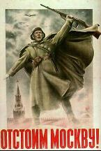

## Битва за Москву (1941-1942 гг.)

Битва за Москву, которая началась в сентябре 1941 года, была одна из самых кровопролитных сражений времен [Великой Отечественной войны](http://ote4estvo.ru/sobytiya-xx/733-istoriya-velikoy-otechestvennoy-voyny.html). За три месяца войска гитлеровской Германии успели вплотную подойти к столице. Операция по захвату города имела название «Тайфун», которая началась 30 сентября.

Первый этап битвы за Москву 30.09.1941 - 5.12.1941г носил оборонительный характер. Второй этап 5.12.1941 - 20.04.1942г это контрнаступление Советской Армии, а с января 42 года и вовсе мощное наступление на врага.

19 октября 1941 года город был переведен в осадное положение. Битва за Москву была в самом разгаре. Наступление противника было остановлено 30 октября. Взять столицу, Германия планировала к 7-му ноября. В этот день, начиная с 1918 года, в СССР отмечали [Октябрьскую революцию](http://www.ote4estvo.ru/sobytiya-xx/872-oktyabrskaya-revolyuciya.html).

Под Москвой была великая битва. Город защищало три фронта, но численность немецких сил все равно была больше. Людей у немцев было больше на четверть, танков и артиллерии в два раза, самолетов тоже.

Часть защитников Москвы, на дальних подступах к ней была окружена и разбита под Вязьмой. Несколько дней смогла продержаться вторая линия обороны, в районе Можайска. Положение было критическим.

  Руководить обороной города поручили Георгию Константиновичу [Жукову](http://ote4estvo.ru/marshaly-velikoj-otechestvennoj-vojny/202-georgij-konstantinovich-zhukov.html). После принятия командования, Жуков соединил три фронта обороны в один – Западный.

  С востока, к осажденному городу подтягивались войска из Сибири и Дальнего Востока. До подхода подкрепления нужно было держаться всеми силами. Для обороны столицы, на фронт ушло 50 тысяч москвичей добровольцев, которые вступали в ряды народного ополчения и Красной армии.

     7 ноября, на Красной площади прошел парад советских войск, принимал парад маршал Буденный. С парада бойцы сразу уходили на фронт. Немцы тем временем были все ближе и ближе…    Германские войска подошли к Москве на расстояние 30 километров. Гитлер торопил своих генералов, призывая как можно быстрее захватить город.

  Стойкость русского человека, его мужество, храбрость, сила и стремление к самопожертвованию на благо Родины не позволили немцам осуществить свои коварные планы.  Битва под Москвой овеяна человеческим подвигом, людей совершенно разных чинов и званий.

      В декабре в Битве наметился перелом. Русские войска перешли в наступление и, при поддержки авиации,  несколько отодвинули немцев от города. Немцы бежали, бросая военную технику. В тыл бегущим, советское правительство засылало лыжников, парашютистов и кавалеристов, которые наносили немцам большой урон. 3 января Гитлер приказал своим генералам цепляться за каждый метр земли, держаться до последнего боеприпаса. Приказ не был выполнен.

      В битве под Москвой немцы потеряли 500 тысяч солдат, 1,5 тысячи танков, 2500 орудий, 15 тысяч машин. Потери Красной Армии были сопоставимы…

В Битве под Москвой русским войнам удалось разгромить большую немецкую группировку войск «Центр» и заставить неприятеля отойти на несколько сот километров от Москвы. Победа под Москвой имела и психологическое значение. Был развеян миф о непобедимости немецкой боевой машины. После победы Битве под Москвой, Англия, США и еще 26 стран объявили о создании антигерманской коалиции.

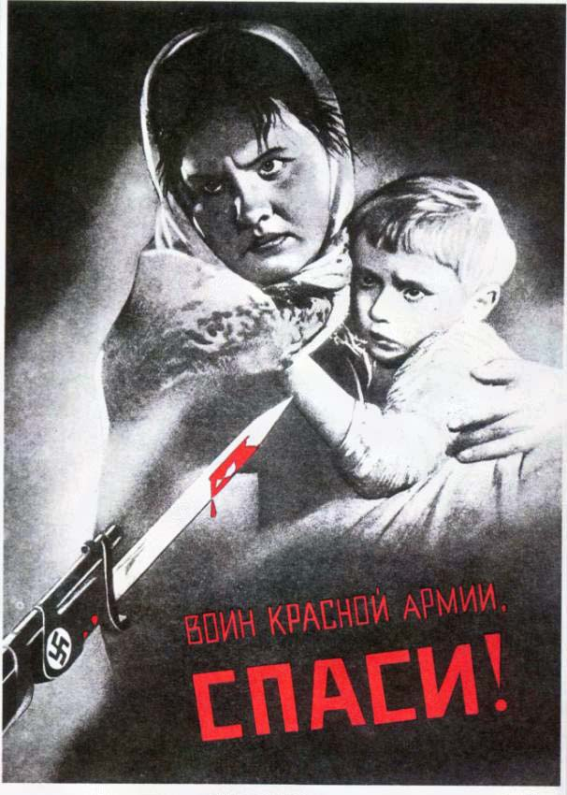

**Блокада Ленинграда** **Блокада Ленинграда**

**8 сентября 1941 – 27 января 1944 гг.**

В сентябре 1941 года фашисты прорвались к Ленинграду. Они пытались захватить город с налету, но были отбиты. Тогда враги окружили город плотным кольцом. Фашисты хотели взять ленинградцев измором, задушить их голодом и холодом, разрушить город бомбами и снарядами, а затем и вовсе стереть с лица земли. Началась тяжелая пора ленинградской блокады, которая продолжалась 900 дней. Фашисты ежедневно бомбили Ленинград с воздуха, обстреливали его из тяжелых орудий. Линия фронта подошла к самому городу. Враг отрезал Ленинград от всей страны. Почти совсем прекратился подвоз продовольствия, а главные запасы его были уничтожены вражеской авиацией. Очень мало оставалось хлеба, топлива. Не работал городской транспорт, водопровод. В домах не было электрической энергии, вышло из строя паровое отопление. Голод косил людей. Самым трудным был первый год блокады, особенно осень и небывало холодная зима 1941 -1942 года. Город жил и боролся. Для жителей блокадного Ленинграда требовался героизм особого рода, повседневный, ежеминутный: подняться, когда уже нет сил, встать, помочь другому человеку поделиться с умирающим от голода последней крошкой хлеба. Люди остались жить, потому что ими руководило чувство любви, долга, преданности, взаимной поддержки. Бесконечны примеры мужества и самоотверженности ленинградцев! Они были всюду: на оборонительных рубежах, на фабриках и заводах, в госпиталях и больницах. Люди умирали, но не сдавались. Они гибли от бомбежек и артобстрелов, от холода и голода. Спасались спасая других. Ленинград был связан со всей страной единственной дорогой, которая шла по льду Ладожского озера. «Дорогой жизни» называли ее ленинградцы. Дорогу обстреливали фашистские орудия, бомбили самолеты, но сотни машин каждый день шли в Ленинград. Они везли в осажденный город продовольствие, боеприпасы, а оттуда ежедневно увозили больных, истощенных людей, прежде всего детей. Ленинграду помогала вся страна. Отрезанный, блокированный город знал, что к нему устремлены внимание, любовь, вера, поддержка Родины. И победа пришла. Героические ленинградцы отстояли свой город. В январе 1944 года наши войска перешли в наступление. Блокада была снята, фашисты далеко отброшены от Ленинграда наступающими советскими войсками.

Наши земляки воевавшие на Ленинградском фронте:

Добрынин Михаил Иннокентьевич

Габышев Василий Константинович

Зорин Григорий Трофимович

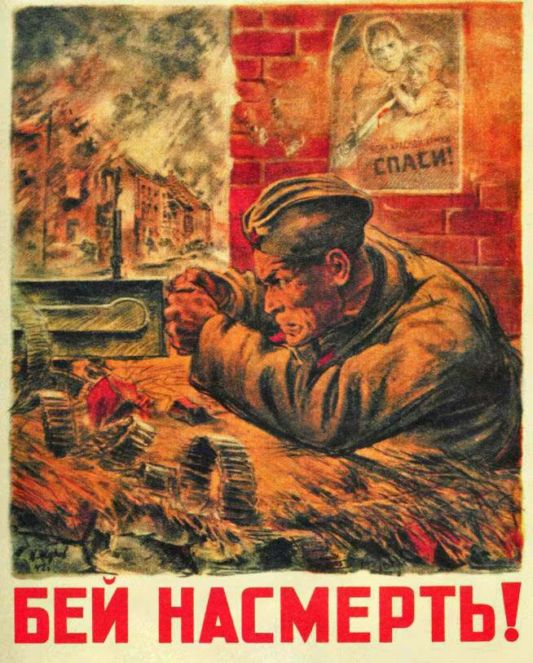

**Сталинградская битва  
1942 – 1943 гг.**

Сталинград (Волгоград) – город нашей славы, город-солдат, город-герой. Здесь, на берегах великой русской реки Волги, разыгралось беспримерное в истории сражение.

Сталинградская Битва началась в июле 1942 года. Это одно из самых важных, самых кровопролитных и жестоких сражений времен [Великой Отечественной войны](http://ote4estvo.ru/sobytiya-xx/733-istoriya-velikoy-otechestvennoy-voyny.html).

  Потерпев тяжелое поражение в [битве под Москвой](http://ote4estvo.ru/srazheniya-velikoj-otechestvennoj-vojny/152-bitva-za-moskvu.html), Германия решила направить все свои силы на Сталинград, чтобы отрезать центральную часть СССР от хлебных районов и нефти Каспийского моря.

Немцы начали массированное наступление на Сталинград, число их солдат заметно превосходило численность нашей армии. Битва за Сталинград (17.07.1942-2.02.1943г) длилась долгие 200 дней и ночей.

      28 августа 1942 года немцы вышли к Волге и начали бесконечные попытки штурма города. Осенью, в начале октября, большие территории Сталинграда оказались в руках немецких солдат. Защитники Сталинграда мужественно обороняли город, благодаря их ожесточенному сопротивлению, немцам не удалось полностью овладеть Сталинградом, продвижение немецкой группировки замедлилось.

  Советские войска, остудив наступательный порыв немцев, решили перейти к наступлению. Наступление разрабатывалось в обстановке строжайшей секретности, почти долгих три месяца. Под Сталинградом, немцы сосредоточили значительные силы. Численность их армии достигала более миллиона человек.

  В этой страшной битве, командование русскими войсками сосредоточило силы на двух основных направлениях южнее и севернее Сталинграда. С юга войска СССР атаковали румынские отряды, боевой дух которых был низок. Наступлению, предшествовал ураганный огонь артиллерии. После артиллерийской подготовки в бой пошли танки. Командование немцев дало приказ, такой же, как и в Битве за Москву, держаться до последнего солдата.

  После двух дней стремительного наступления советских войск, немецкие армии оказались в окружении. Теперь нашему фронту нужно было оказать помощь защитникам Сталинграда. На северных его участках началось наступление под Ржевом, дабы не дать немцам перебросить от туда силы под Сталинград. Немцы, под командованием Майнштейна пытались прорвать окружение. Их планам очень сильно мешали партизанские отряды, которые как осы, больно жалили врагов и сразу скрывались во тьме леса.

      В январе 1943 года внешнее кольцо окружения пошло на запад, в новое наступление. Положение войск, находящихся в окружении под командованием Паульса, резко ухудшилось. С 31 января по 2 февраля немцы сдавались в плен. В Сталинградской Битве было уничтожено 32 немецкие дивизии. Противник потерял 1,5 млн. человек. Под Сталинградом было уничтожено и огромное количество техники 3,5 тысячи танков и орудий, 12 тысяч пушек и минометов, 3 тысячи самолетов. В Германии был объявлен траур.

       Сталинградская Битва имело огромное значение в развитие дальнейших [событий](http://www.ote4estvo.ru/srazheniya-velikoj-otechestvennoj-vojny/748-srazheniya-velikoy-otechestvennoy-voyny.html) Великой Отечественной Войны. Из-за поражения германских войск под Сталинградом, в командовании союзных войск начался разлад.  А в оккупированных территориях  росло [партизанское движение](http://www.ote4estvo.ru/sobytiya-xx/1879-partizanskoe-dvizhenie-velikoy-otechestvennoy-voyny.html). Положение немцев резко ухудшилось. После победы СССР в Сталинградской Битве, в умах народа окрепла вера в итоговую победу!

Медалью «За оборону Сталинграда», учрежденной в 1942 г., было награждено более 700 тыс. человек.

Наш земляк участвовавший в Сталинградской битве:

Габышев Семен Васильевич

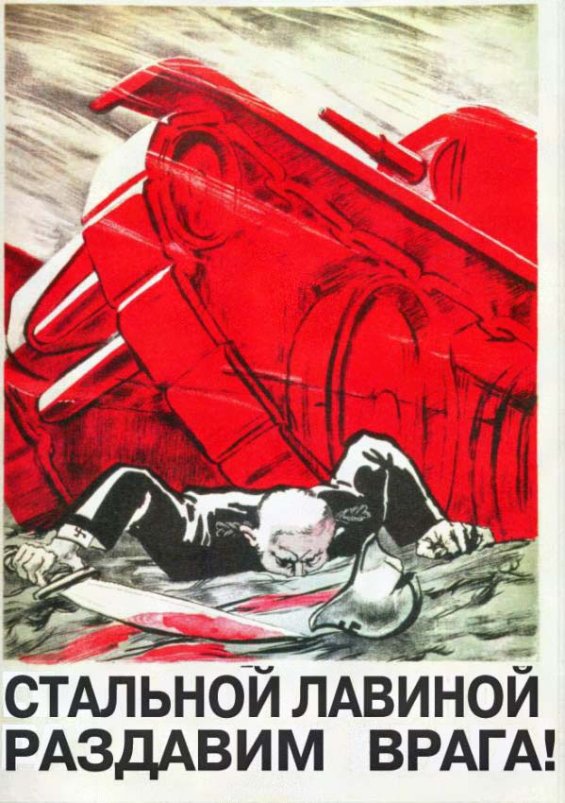

**Курская битва (5 июля-23 августа)1943-года**

В начале 1943 г. в Германии была проведена тотальная мобилизация. Летом того года немецкое командование планировало начать одну из крупнейших наступательных операций стратегического значения «Цитадель». Для ее проведения фашистами было стянуто в район Курской дуги 19 танковых дивизий. Общее число войск Вермахта составляло 50 дивизий. Общая численность вражеских войск доходила до 900 тыс. солдат. После разгрома советской армии немецкое командование планировало нанести массированный удар на юго-западе.

План обороны этого района, принятый Ставкой, включал в себя и наступательную операцию в юго-западном и западном направлениях. Для изматывания врага, на заседании Ставки 12 апреля 1943 г. принято решение о преднамеренном переходе к оборонительным боям. В ходе развернутых на Курском выступе работ была создана мощная оборонительная позиция, уходившая вглубь на 300 км. и включавшая 8 оборонительных рубежей. В районе Курского выступа советское командование сосредоточило войска, общей численностью до 1,3 млн. 9 июля 1943 г. войска Воронежского и Центрального фронтов были объединены в Степной фронт.

Битва на Курской дуге началась 5 июля с массированного наступления немецких войск. После недели упорных оборонительных боев наступление врага удалось остановить. Но, противник прорвался на некоторых участках до 30 км. за линию фронта.

В ходе Курской битвы, под Прохоровкой (56 км. от Белгорода) произошло величайшее танковое сражение. С обеих сторон в нем принимало участие до 1200 танков и самоходных орудий. Танковое сражение на Курской дуге стало еще одним примером героизма советских воинов. В тот же день, 12 июля советская армия перешла в контрнаступление. Сражение продлилось 50 дней, до 23 августа 1943 г. Переоценить значение победы в Курской битве для дальнейшего хода войны невозможно.

Курская дуга 1943-го ознаменовала коренной перелом в ходе войны. Теперь стратегическая инициатива перешла к советской армии. Наступательная стратегия, разработанная Вермахтом, потерпела окончательный крах. В ходе Курской битвы потери немцев составили до полумиллиона человек, а так же, большое количество техники. Разгром немецких войск повлиял и на международную ситуацию, создав предпосылки для выхода из Второй мировой войны союзницы Германии Италии. Это позволило облегчить ситуацию на фронтах стран антигитлеровской коалиции.

Наш земляк участвовавший в Сталинградской битве:

Зорин Григорий Трофимович

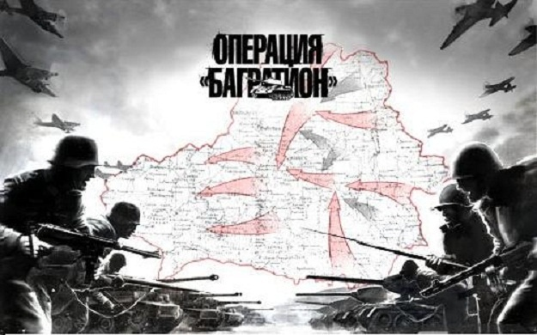

**Белорусская наступательная операция**

**(23 июня - 29 августа 1944 г.)**

23 июня 1944 года началась Белорусская операция под кодовым названием "Багратион", одна из крупнейших стратегических наступательных

операций в годы Великой Отечественной войны. Проведена 23 июня - 29 августа с целью разгрома немецко-фашистской группы армий "Центр" и освобождения Беларуси с последующим выходом на территории Литвы, Латвии и Польши.

План операции предусматривал прорыв обороны противника на 6 участках Витебского, Оршанского, Могилевского и Бобруйского направлений, расчленение и разгром по частям его войск. Для разгрома врага советское Верховное Главнокомандование выделило фронты: 1-й Прибалтийский (генерал армии И.Х.Баграмян), 1-й (Маршал Советского Союза К.К.Рокоссовский), 2-й (генерал армии Г.Ф.Захаров), 3-й (генерал армии И.Д.Черняховский) Белорусские - всего 17 армий, в т.ч. 1 танковая и 3 воздушные, 4 танковых и 2 кавказских корпуса, конно-механизированная группа, Днепровская военная флотилия. Действия фронтов координировали Маршалы Советского Союза А.М.Василевский, Г.К.Жуков.

К исходу 22 июня 1944 года фронт протяжённостью свыше 1100 км в Беларуси проходил по линии озера Нещердо, восточнее Витебска, Орши, Могилёва, Жлобина, по реки Припять, образуя огромный выступ. Здесь оборонялись войска группы армий «Центр», которые располагали хорошо развитой сетью железнодорожных и шоссейных дорог для широкого манёвра по внутренним линиям, преграждала советским войскам путь на Варшаву. При переходе советских войск в наступление она могла наносить мощные фланговые удары по войскам Прибалтийского, и Белорусского фронтов

Немецко-фашистские войска занимали заранее подготовленную, глубоко эшелонированную (2.50—270 км) оборону, которая опиралась на развитую систему полевых укреплений и естественные рубежи. Оборонительные полосы проходили, как правило, по западным берегам многочисленных рек, имевших широкие заболоченные поймы.

Планирование и подготовку Белорусской операции Ставка ВГК, советы и штабы фронтов начали весной 1944. Исходя из военно-политической обстановки и предложений военных советов фронтов, Генштаб разработал план Белорусской операции. После его всестороннего обсуждения в Ставке 22—23 мая было принято окончательное, решение на проведение стратегической наступательной операции. Замысел командования предусматривал одновременный прорыв обороны врага на 6 участках, чтобы расчленить его войска и разбить их по частям. Особое значение придавалось разгрому наиболее сильных фланговых группировок гитлеровцев, оборонявшихся в районах Витебска и Бобруйска, что обеспечивало условия для стремит, продвижения крупных сил 3-го и 1-го Белорусских фронтов и развития их успеха по сходящимся направлениям на Минск.

Уцелевшие, при этом войска противника предусматривалось отбросить па глубину 200—250 км в невыгодный для оборонительных действий район под Минском, отрезать им пути отхода, окружить их и ликвидировать. В дальнейшем, наращивая удар и расширяя фронт наступления, советские войска должны были выйти к западной границе СССР.

Операция состояла из 2 этапов. На первом (23 июня - 4 июля) проведены Витебско-Оршанская, Могилевская, Бобруйская, Полоцкая, Минская операции. В результате 1-го этапа Белорусской операции были разгромлены главные силы группы армий "Центр", образовался 400-километровый пролом в центре советско-германского фронта и советские войска получили возможность наступать на Запад. На 2-м этапе (5 июля - 29 августа) проведены Вильнюсская, Белостокская, Люблин-Брестская, Шяуляйская, Каунасская операции.

В ходе операции партизаны перерезали пути отступления противнику, захватывали и строили новые мосты и переправы для Красной Армии, самостоятельно освободили ряд районных центров, участвовали в ликвидации окруженных группировок противника. Белорусская операция создала условия для дальнейшего наступления Красной Армии на территорию Германии.

За участие в Белорусской операции более чем 1500 генералам, офицерам, сержантам и солдатам присвоено звание Героя Советского Союза, 662 соединения и части получили почетные наименования по названиям освобожденных ими городов и местностей. В честь операции на 21-м км шоссе Минск-Москва насыпан Курган Славы Советской Армии - освободительницы Беларуси. День освобождения Минска 3 июля отмечается как День независимости Республики Беларусь.

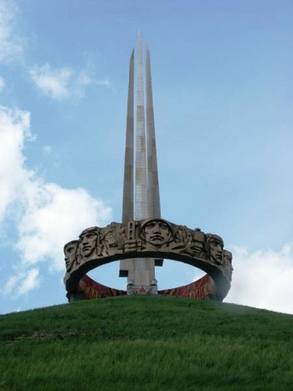

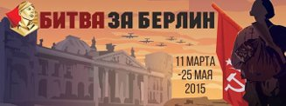

**Берлинская стратегическая наступательная операция** — одна из последних стратегических операций советских войск на [Европейском театре военных действий](http://ru.wikipedia.org/wiki/%D0%92%D0%BE%D1%81%D1%82%D0%BE%D1%87%D0%BD%D0%BE%D0%B5%D0%B2%D1%80%D0%BE%D0%BF%D0%B5%D0%B9%D1%81%D0%BA%D0%B8%D0%B9_%D1%82%D0%B5%D0%B0%D1%82%D1%80_%D0%B2%D0%BE%D0%B5%D0%BD%D0%BD%D1%8B%D1%85_%D0%B4%D0%B5%D0%B9%D1%81%D1%82%D0%B2%D0%B8%D0%B9_%D0%92%D1%82%D0%BE%D1%80%D0%BE%D0%B9_%D0%BC%D0%B8%D1%80%D0%BE%D0%B2%D0%BE%D0%B9_%D0%B2%D0%BE%D0%B9%D0%BD%D1%8B), в ходе которой [Красная Армия](http://ru.wikipedia.org/wiki/%D0%A0%D0%B0%D0%B1%D0%BE%D1%87%D0%B5-%D0%9A%D1%80%D0%B5%D1%81%D1%82%D1%8C%D1%8F%D0%BD%D1%81%D0%BA%D0%B0%D1%8F_%D0%9A%D1%80%D0%B0%D1%81%D0%BD%D0%B0%D1%8F_%D0%90%D1%80%D0%BC%D0%B8%D1%8F) заняла столицу [Германии](http://ru.wikipedia.org/wiki/%D0%93%D0%B5%D1%80%D0%BC%D0%B0%D0%BD%D0%B8%D1%8F) и победоносно завершила [Великую Отечественную войну](http://ru.wikipedia.org/wiki/%D0%92%D0%B5%D0%BB%D0%B8%D0%BA%D0%B0%D1%8F_%D0%9E%D1%82%D0%B5%D1%87%D0%B5%D1%81%D1%82%D0%B2%D0%B5%D0%BD%D0%BD%D0%B0%D1%8F_%D0%B2%D0%BE%D0%B9%D0%BD%D0%B0) и [Вторую мировую войну](http://ru.wikipedia.org/wiki/%D0%92%D1%82%D0%BE%D1%80%D0%B0%D1%8F_%D0%BC%D0%B8%D1%80%D0%BE%D0%B2%D0%B0%D1%8F_%D0%B2%D0%BE%D0%B9%D0%BD%D0%B0) в Европе. Операция продолжалась 23 дня — с [16 апреля](http://ru.wikipedia.org/wiki/16_%D0%B0%D0%BF%D1%80%D0%B5%D0%BB%D1%8F) по [8 мая](http://ru.wikipedia.org/wiki/8_%D0%BC%D0%B0%D1%8F) [1945 года](http://ru.wikipedia.org/wiki/1945_%D0%B3%D0%BE%D0%B4), в течение которых советские войска продвинулись на запад на расстояние от 100 до 220 км. Ширина фронта боевых действий — 300 км. В рамках операции проведены: Штеттинско-Ростокская, Зеловско-Берлинская, Котбус-Потсдамская, Штремберг-Торгауская и Бранденбургско-Ратеновская фронтовые наступательные операции.

[1-й Белорусский фронт](http://ru.wikipedia.org/wiki/1-%D0%B9_%D0%91%D0%B5%D0%BB%D0%BE%D1%80%D1%83%D1%81%D1%81%D0%BA%D0%B8%D0%B9_%D1%84%D1%80%D0%BE%D0%BD%D1%82)

* Овладеть столицей Германии городом [Берлин](http://ru.wikipedia.org/wiki/%D0%91%D0%B5%D1%80%D0%BB%D0%B8%D0%BD)
* Через 12-15 дней операции выйти на реку [Эльба](http://ru.wikipedia.org/wiki/%D0%AD%D0%BB%D1%8C%D0%B1%D0%B0_(%D1%80%D0%B5%D0%BA%D0%B0))

[1-й Украинский фронт](http://ru.wikipedia.org/wiki/1-%D0%B9_%D0%A3%D0%BA%D1%80%D0%B0%D0%B8%D0%BD%D1%81%D0%BA%D0%B8%D0%B9_%D1%84%D1%80%D0%BE%D0%BD%D1%82)

* Нанести рассекающий удар южнее Берлина, изолировать главные силы [группы армий «Центр»](http://ru.wikipedia.org/wiki/%D0%93%D1%80%D1%83%D0%BF%D0%BF%D0%B0_%D0%B0%D1%80%D0%BC%D0%B8%D0%B9_%C2%AB%D0%A6%D0%B5%D0%BD%D1%82%D1%80%C2%BB) от берлинской группировки и этим обеспечить с юга главный удар 1-го Белорусского фронта
* Разгромить группировку противника южнее Берлина и оперативные резервы в районе [Котбуса](http://ru.wikipedia.org/wiki/%D0%9A%D0%BE%D1%82%D0%B1%D1%83%D1%81)
* За 10-12 дней, не позже, выйти на рубеж [Белиц](http://ru.wikipedia.org/wiki/%D0%91%D0%B5%D0%BB%D0%B8%D1%86) — [Виттенберг](http://ru.wikipedia.org/wiki/%D0%92%D0%B8%D1%82%D1%82%D0%B5%D0%BD%D0%B1%D0%B5%D1%80%D0%B3) и далее по реке Эльбе до [Дрездена](http://ru.wikipedia.org/wiki/%D0%94%D1%80%D0%B5%D0%B7%D0%B4%D0%B5%D0%BD)

[2-й Белорусский фронт](http://ru.wikipedia.org/wiki/2-%D0%B9_%D0%91%D0%B5%D0%BB%D0%BE%D1%80%D1%83%D1%81%D1%81%D0%BA%D0%B8%D0%B9_%D1%84%D1%80%D0%BE%D0%BD%D1%82)

* Нанести рассекающий удар севернее Берлина, обеспечивая правый фланг 1-го Белорусского фронта от возможных контрударов противника с севера
* Прижать к морю и уничтожить немецкие войска севернее Берлина
* План операции предусматривал одновременный переход в наступление войск 1-го Белорусского и 1-го Украинского фронтов утром [16 апреля](http://ru.wikipedia.org/wiki/16_%D0%B0%D0%BF%D1%80%D0%B5%D0%BB%D1%8F) 1945 года. 2-й Белорусский фронт, в связи с предстоящей крупной перегруппировкой своих сил, должен был начать наступление 20 апреля, то есть на 4 дня позже.

Для [обороны Берлина](http://www.otvoyna.ru/berlin1.htm) немецкое командование спешно формировало новые части. В январе – марте 1945 года на военную службу были призваны даже 16-17-летние юноши. Учитывая эти факторы, Ставка ВГК сосредоточила на берлинском направлении крупные силы в составе трех фронтов. Кроме того, предполагалось использовать часть сил Балтийского флота, Днепровской военной флотилии, 18-й воздушной армии, трех корпусов ПВО стран

К проведению Берлинской операции привлекались польские войска в составе двух армий, танкового и авиационного корпусов, двух артиллерийских дивизий прорыва и отдельной минометной бригады. Они входили в состав фронтов.

В 5 часов утра по московскому времени (за 2 часа до рассвета) [16 апреля](http://ru.wikipedia.org/wiki/16_%D0%B0%D0%BF%D1%80%D0%B5%D0%BB%D1%8F) в полосе 1-го Белорусского фронта началась артиллерийская подготовка. 9000 орудий и миномётов, а также более 1500 установок РС [БМ-13](http://ru.wikipedia.org/wiki/%D0%9A%D0%B0%D1%82%D1%8E%D1%88%D0%B0_(%D0%BE%D1%80%D1%83%D0%B6%D0%B8%D0%B5)) и [БМ-31](http://ru.wikipedia.org/wiki/%D0%9A%D0%B0%D1%82%D1%8E%D1%88%D0%B0_(%D0%BE%D1%80%D1%83%D0%B6%D0%B8%D0%B5)) в течение 25 минут перемалывали первую полосу немецкой обороны на 27-ми километровом участке прорыва. Началась Берлинская операция…

**Штурм Берлина (25 апреля — 2 мая)**

В 12 часов дня 25 апреля замкнулось кольцо вокруг Берлина, когда 6-й гвардейский мехкорпус 4-й гвардейской танковой армии форсировал реку [Хафель](http://ru.wikipedia.org/wiki/%D0%A5%D0%B0%D1%84%D0%B5%D0%BB%D1%8C_(%D1%80%D0%B5%D0%BA%D0%B0)) и соединился с частями 328-й дивизии 47-й армии генерала Перхоровича. К тому времени, по оценке советского командования, гарнизон Берлина насчитывал не менее 200 тысяч человек, 3 тысячи орудий и 250 танков. Оборона города была тщательно продумана и хорошо подготовлена. В её основе лежала система сильного огня, опорных пунктов и узлов сопротивления. Чем ближе к центру города, тем оборона становилась плотнее.

Особую прочность ей придавали массивные каменные постройки с большой толщиной стен. Окна и двери многих зданий заделывались и превращались в амбразуры для ведения огня. Улицы перекрывались мощными баррикадами толщиною до четырёх метров. Обороняющиеся имели большое количество [фаустпатронов](http://ru.wikipedia.org/wiki/%D0%A4%D0%B0%D1%83%D1%81%D1%82%D0%BF%D0%B0%D1%82%D1%80%D0%BE%D0%BD), которые в обстановке уличных боев оказались грозным противотанковым оружием. Немаловажное значение в системе обороны врага имели подземные сооружения, которые широко использовались противником для маневра войск, а также для укрытия их от артиллерийских и бомбовых ударов.

30 апреля советские войска овладели основной частью здания Рейхстага. Оставшиеся гитлеровские части оказывали упорное сопротивление, драться приходилось буквально за каждое помещение. Ранним утром 1 мая над Рейхстагом был поднят штурмовой флаг 150-й стрелковой дивизии, однако бой за рейхстаг продолжался ещё весь день, и только в ночь на 2 мая его гарнизон капитулировал.

1 мая начальник Генерального штаба немецких войск сообщи командующему армией генералу Чуйкову о самоубийстве Гитлера. Из-за отказа немцев капитулировать советские войска вынуждены были с новой силой продолжить штурм.

В первом часу ночи 2 мая 1945 года радиостанциями 1-го Белорусского фронта было получено сообщение на русском языке: «Просим прекратить огонь. Высылаем парламентёров на Потсдамский мост»

Прибывший в назначенное место немецкий офицер от имени командующего обороной Берлина генерала [Вейдлинга](http://ru.wikipedia.org/wiki/%D0%92%D0%B5%D0%B9%D0%B4%D0%BB%D0%B8%D0%BD%D0%B3,_%D0%93%D0%B5%D0%BB%D1%8C%D0%BC%D1%83%D1%82) сообщил о готовности берлинского гарнизона прекратить сопротивление. В 6 утра 2 мая 1945 года генерал артиллерии Вейдлинг в сопровождении трёх немецких генералов перешёл линию фронта и сдался в плен. Через час, находясь в штабе 8-й гвардейской армии, он написал приказ о капитуляции, который был размножен и при помощи громкоговорящих установок и радио доведен до частей противника, обороняющихся в центре Берлина. По мере доведения этого приказа до обороняющихся сопротивление в городе прекращалось. К концу дня войска 8-й гвардейской армии очистили от противника центральную часть города. Отдельные части не пожелавшие сдаваться в плен, пытались прорваться на запад, но были уничтожены или рассеяны.

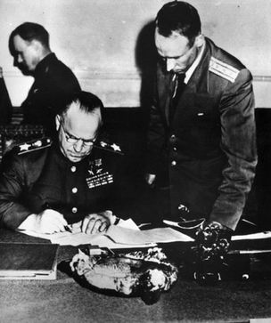

Подписание акта о капитуляции

В ночь на 9 мая 1945 года в берлинском предместье Карлсхорст был подписан Акт о безоговорочной капитуляции нацистской Германии. Это произошло в 0 часов 43 минуты по московскому времени.

Наши земляки участвовавшие в Берлинской стратегической наступательной операции:

 Зорин Григорий Трофимович (1920-1976гг)

Яналис Леонид Георгиевич (1926-1984гг)

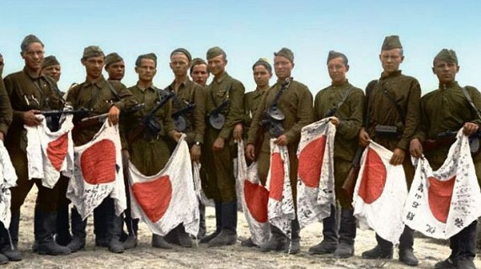

**Разгром японских войск**

8 августа 1945 года СССР объявил войну Японии. Многими воспринимаемое как часть Великой Отечественной войны, это противостояние часто незаслуженно недооценивают, хотя итоги этой войны не подведены до сих пор.  
 Решение о том, что СССР вступит в войну с Японией было принято на Ялтинской конференции в феврале 1945 года. В обмен на  участие в боевых действиях, СССР должен был получить Южный Сахалин и Курильские острова, которые после 1905 года принадлежали Японии. В целях лучшей организации переброски войск в районы сосредоточения и далее в районы развёртывания штаб Забайкальского фронта заблаговременно выслал в Иркутск и на станцию Карымская специальные группы офицеров. В ночь на 9 августа передовые батальоны и разведывательные отряды трёх фронтов в крайне неблагоприятных погодных условиях — летнего муссона, приносящего частые и сильные дожди, — двинулись на территорию противника.  
 Группировка войск Красной армии на момент начала наступления имела серьезный численный перевес над противником: только по количеству бойцов он достигал 1,6 раза. По количеству танков советские войска превосходили японцев примерно в 5 раз, по артиллерии и минометам — в 10 раз, по самолетам — более чем в три раза. Превосходство Советского Союза было не только количественным. Техника, состоявшая на вооружении Красной армии, была значительно более современной и мощной, чем у ее Японии. Преимущество давал также опыт, полученный нашими войсками во время войны с фашистской Германией.  
 Героическая операция Выдающейся и уникальной можно назвать операцию советских войск по преодолению пустыни Гоби и Хинганского хребта. 350-километровый бросок 6-й гвардейской танковой армии до сих пор является показательной операцией. Высокогорные перевалы с крутизной склонов до 50 градусов серьёзно осложняли передвижение. Техника двигалась траверсом, то есть зигзагами. Погодные условия тоже оставляли желать лучшего: проливные дожди сделали почву непролазной грязью, а горные реки выходили из берегов. Тем не менее, советские танки упорно двигались вперед. К 11 августа они перешли горы и оказались в глубоком тылу Квантунской армии, на Центрально-Маньчжурской равнине. Армия испытывала нехватку горючего и боеприпасов, поэтому советскому командованию пришлось налаживать снабжение по воздуху. Транспортная авиация доставила нашим войскам более 900 тонн одного только танкового топлива. В результате этого выдающегося  наступления Красная армия сумела захватить только пленными около 200 тысяч японцев. Кроме этого, было захвачено много техники и оружия.  
 1-й Дальневосточный фронт РККА столкнулся с ожесточенным сопротивлением японцев, укрепившихся на высотах «Острая» и «Верблюд», которые входили в состав Хотоуского укрепленного района. Подступы к этим высотам были заболоченными, изрезанными большим количеством мелких речушек. На склонах были выкопаны эскарпы и установлены проволочные заграждения. Огневые точки японцы вырубили в гранитном скальном массиве. Бетонные колпаки дотов имели толщину около полутора метров. Защитники высоты «Острая» отвергали все призывы к капитуляции, японцы были славны тем, что не шли ни на какие переговоры. Крестьянину,  пожелавшему стать парламентёром,  публично отрезали голову. Когда советские войска всё же взяли высоту, они нашли всех её защитников мёртвыми: мужчин и женщин.   
 В боях за город Муданьдзян японцы активно использовали диверсантов-камикадзе. Обвязавшись гранатами, эти люди бросались на советские танки и солдат. На одном из участков фронта около 200 «живых мин» легли на землю перед наступавшей техникой. Однако, самоубийственные атаки имели успех только поначалу. В дальнейшем красноармейцы усилили бдительность и, как правило, успевали застрелить диверсанта раньше, чем он успевал приблизиться и взорваться, нанеся ущерб технике или живой силе.  
 15 августа император Хирохито выступил с обращением по радио, в котором сообщил, что Япония принимает условия Потсдамской конференции и капитулирует. Император призвал нацию к мужеству, терпению и объединению всех сил для строительства нового будущего.Тремя днями позже — 18 августа 1945 года — в 13 часов по местному времени в радиоэфире прозвучало обращение командования Квантунской армии к войскам, в котором говорилось, что по причинам бессмысленности дальнейшего сопротивления принято решение о капитуляции. В течение нескольких последующих дней шло оповещение японских частей, не имевших прямой связи со штабом, и согласование условий сдачи.

В результате войны СССР фактически вернул в свой состав территории, утраченные Российской империей в 1905 по итогам Портсмутского мира. Потеря Японией Южных Курил не признана ей до сих пор. Согласно Сан-Францисскому мирному договору, Япония отказалась от прав на Сахалин (Карафуто) и основную группу Курил, но не признала их перешедшими к СССР. Удивительно, но этот договор ещё и не был подписан СССР, который, таким образом, до конца своего существования юридически находился в состоянии войны с Японией. В настоящее время эти территориальные проблемы препятствуют заключению мирного договора между Японией и Россией как преемницей СССР.

Наши земляки сражавшиеся на фронтах в войне с Японией:

Сметанин Григорий Михайлович

Емельянов Николай Афанасьевич

Винокуров Степан Иосифович

Майоров Саид Васильевич

Дьяконов Степан Павлович

Габушева Прасковья Степановна

Ипатьев Иван Александрович

Пушкарев Антон Арсентьевич

Васильев Федор Васильевич

Горохов Алексей Гаврильвич

Шаманов Михаил Ефимович

Абдрахимов Асылгарей Назмеддинович

Карымов Борис Алексеевич

Прокопьев Владимир Николаевич

Теленков Александр Петрович

Томшин Павел Семенович

# http://zabort.ru/uploads/images/00/60/57/2011/10/21/0d0d9138a5.jpg

# ****Советский тыл в годы войны****

В борьбе с германскими захватчиками принимали активное участие не только воинские соединения, но и все труженики тыла. Они обеспечивали фронт всем необходимым: вооружением, военной техникой, боеприпасами, топливом, а также продовольствием, обувью, одеждой и др. Несмотря на трудности, советские люди сумели создать мощную экономическую базу, которая обеспечила победу. В короткое время народное хозяйство СССР было переориентировано на потребности фронта.

Оккупация важнейших экономических районов СССР поставила народное хозяйство страны в чрезвычайно сложные условия. На захваченной территории до войны проживало 40 % населения страны, производилось 33 % валовой продукции всей промышленности, выращивалось 38 % зерна, содержалось около 60 % свиней и 38 % крупного рогатого скота.

Чтобы срочно перевести народное хозяйство на военные рельсы, в стране вводились обязательная трудовая повинность, военные нормы выдачи населению промышленных товаров и продуктов питания. Повсюду устанавливался чрезвычайный порядок работы для государственных учреждений, промышленных и торговых организаций. Обычной практикой стала сверхурочная работа.

30 июня 1941 г. ЦК ВКП(б) и СНК СССР приняли народнохозяйственный план на III квартал 1941 г., предусматривавший в самые сжатые сроки начать мобилизацию материальных и трудовых ресурсов страны для обеспечения нужд обороны. План предусматривал срочную эвакуацию населения, учреждений, промышленных предприятий и имущества из районов, которым угрожала германская оккупация.

Усилиями советских людей Урал, Западная Сибирь и Средняя Азия были преобразованы в мощную военно-промышленную базу. Большая часть эвакуированных сюда заводов и фабрик к началу 1942 г. наладили выпуск оборонной продукции.

Военные разрушения, утрата значительной части экономического потенциала привели к тому, что во второй половине 1941 г. в СССР произошел критический спад объемов производства. Перевод советского хозяйства на военное положение, завершившийся только в середине 1942 г., положительно сказался на увеличении выпуска и расширении ассортимента военной продукции.

Рост военного производства при сокращении количества рабочих и служащих достигался за счет интенсификации труда, увеличения продолжительности рабочего дня, сверхурочных работ и укрепления трудовой дисциплины. В феврале 1942 г. Президиум Верховного Совета СССР издал Приказ «О мобилизации трудоспособного городского населения для работы на производстве и в строительстве на период военного времени». Мобилизовывались мужчины от 16 до 55 лет и женщины от 16 до 45 лет из числа не занятых в государственных учреждениях и на предприятиях. Трудовые ресурсы СССР составляли в 1944 г. 23 млн человек, половина из них были женщины. Несмотря на это,  в 1944 г. Советский Союз ежемесячно выпускал 5,8 тыс. танков, 13,5 тыс. самолетов, тогда как Германия 2,3 и 3 тыс. соответственно.

Принятые меры находили поддержку и понимание у населения. В условиях войны граждане страны забывали о сне и отдыхе, многие из них перевыполняли трудовые нормы в 10 и более раз. Лозунг: «Все для фронта, все для победы над врагом!» стал по сути всенародным. Желание внести свой вклад в победу над врагом проявлялось в разных формах трудового соревнования. Оно стало важным моральным стимулом для роста производительности труда в советском тылу.

Достижения советской экономики в годы Великой Отечественной войны были бы невозможны без трудового героизма советских людей. Работая в неимоверно тяжелых условиях, не жалея своих сил, здоровья и времени, они проявляли стойкость и упорство в выполнении заданий.

Труженики советского тыла чувствовали себя участниками великой битвы за независимость Отечества. Для большинства рабочих и служащих законом жизни стали призывы: «Все для фронта, все для победы над врагом!», «Работать не только за себя, но и за товарища, ушедшего на фронт!», «В труде — как в бою!». Благодаря самоотверженности трудящихся советского тыла в короткие сроки экономика страны была переведена на военное положение, чтобы обеспечить Красную Армию всем необходимым для достижения победы.

Ветераны тыла:

Абдрахимов Алим Асылгареевич

Антипина Марина Ивановна

Винокурова Лидия Вавиловна

Вылегжанина Таисья Максимовна

Добрынина Анна Даниловна

Копылов Тимофей Егорович

Корнилова Вера Яковлевна

Корзинников Олег Иванович

Макаров Михаил Петрович

Максимов Виктор Михайлович

Мисуренко Екатерина Александровна

Новзияйнен Эйно Павлович

Пеньковская Валентина Ивановна

Плотников Василий Меркурьевич

Прохорова Виктория Яковлевна

Пуляева Аграфена Ивановна

Пуляева Анна Гермогеновна

Пуляев Михаил Семенович

Рудых Григорий Иванович

Сидорова Галина Федоровна

Синявская Мария Кирилловна

Скоробогатова Гераида Николаевна

Скуратова Тамара Дмитриевна

Сметанина Елена Ивановна

Соколова Христина Прокопьевна

Сузи Вильям Фомич

Томшина Валентина Сергеевна

Томшина Евдокия Сергеевна

Томшина Екатерина Афанасьевна

Филатова Елизавета Прокопьевна

Шадрин Виталий Зиновьевич

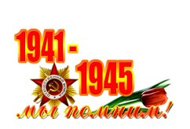

Тем кто родился после войны, многого уже не понять и того, что пережило военное поколение – не пережить. Можно только слушать рассказы тех, кто выжил, и постараться осознать, попытаться почувствовать, что они пережили, и сохранить это в памяти… И отдать дань вечного уважения и вечной благодарности.

Это была страшная война, к сожалению она принесла большое количество слез в семьи, в стране была разруха еще долгое время, но медленно СССР становился на ноги, послевоенные действия утихали, но не утихали они в сердцах людей. В сердцах матерей, которые не дождались своих сыновей с фронта.  Жены, которые остались вдовами с детьми. Но каков же сильный славянский народ, даже после такой войны он поднялся с колен. Тогда весь мир знал, насколько сильное государство и какие крепкие духом там живут люди.

Спасибо ветеранам, которые защищали нас, будучи тогда совсем юными. К сожалению, на данный момент их осталось считанное количество, но их подвиг мы не забудем никогда.

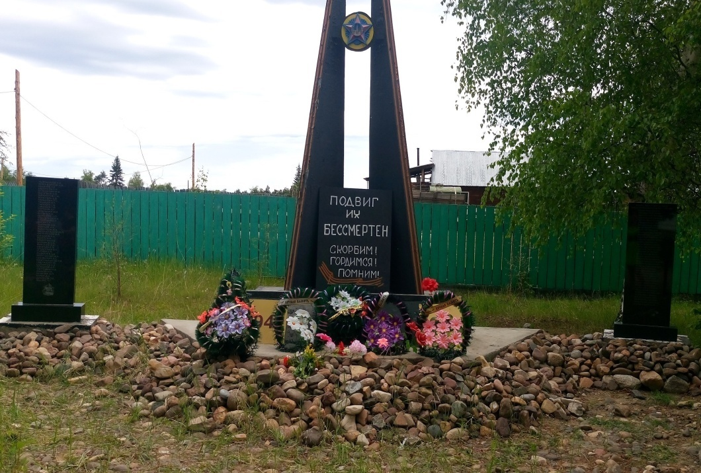

Использованная литература:

1. <http://sochinite.ru/otvety/istoriya/kratko-velikaya-otechestvennaya-vojna-1941-1945-dlya-detej>
2. <http://historykratko.com/velikaya-otechestvennaya-voyna>
3. <http://www.ote4estvo.ru/srazheniya-velikoj-otechestvennoj-vojny/153-stalingradskaya-bitva.html>
4. <http://www.sovposters.ru/view/668>
5. <http://www.ote4estvo.ru/srazheniya-velikoj-otechestvennoj-vojny/154-kurskaya-bitva.html>
6. Советский тыл в первый период Великой Отечественной войны (1941–1942 гг.). М., 1988. С. 85
7. Ветераны Великой Отечественной войны и тыла п.Заречный., Николашкина А.А., серия «Шла война народная…», Из-во Сфера, Якутск, 2014г.